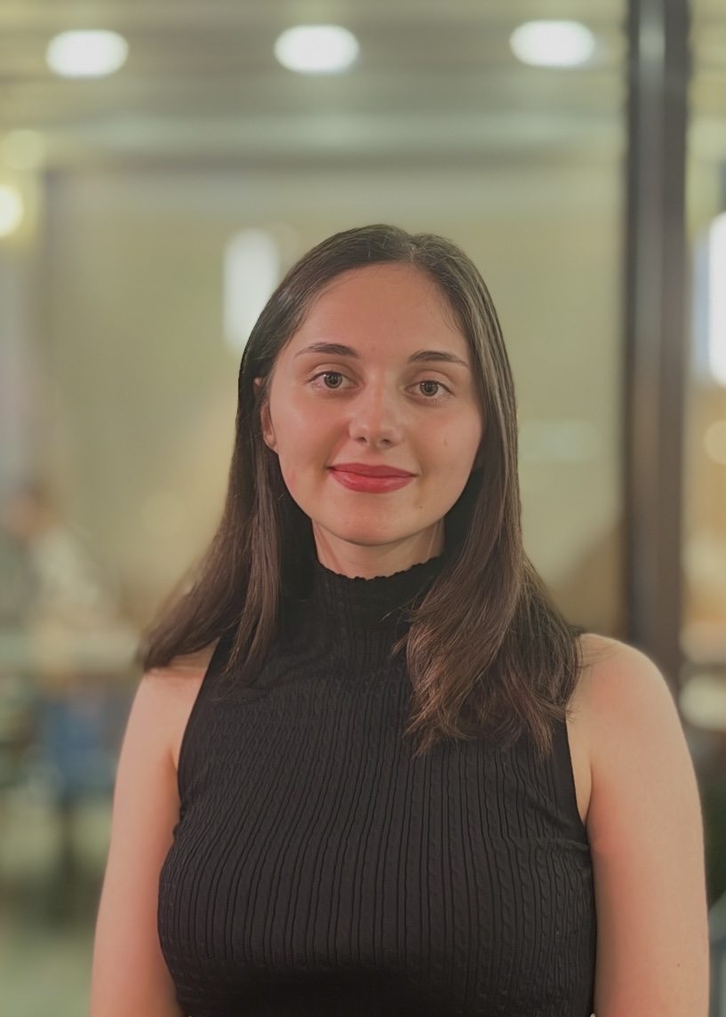 |  | zeynep ayça karacan
Ben, fakültenizin 20221100061 numaralı üçüncü sınıf öğrencisi Zeynep Ayça Karacan. Üniversitemizin Uluslararası İlişkiler Fakülte Koordinatörlüğü’ne aday olmak istiyorum. Geçtiğimiz yıl AIESEC Türkiye’de 9 ay gönüllü olarak çalıştım ve bu sürenin 6 ayını Uluslararası İlişkiler departmanında geçirdim. Bu süreçte, Türkiye’ye staj yapmak için gelen ve yurt dışına staja gidecek öğrencilerle ilgilendim. Görevlerim arasında uluslararası toplantılar organize etmek, stajyerlerin staj süreçlerini ve konaklamalarını ayarlamak, havaalanı karşılamaları yapmak, banka ve göç idaresi işlerinde yanlarında olmak ve İstanbul’u tanıtmak yer alıyordu. Görev sürem bittikten sonra da yabancı arkadaşlarla iletişimimi sürdürdüm.
Bunun yanı sıra, Şubat ayından beri European Pharmaceutical Students Association’da (EPSA) Soft Skills Trainer olarak görev yapıyorum. Son 8 ayda toplam 16 saatlik İngilizce İletişim Becerileri eğitimi verdim; bu eğitimlerin 5 saatini yazın Acıbadem Üniversitesi’nde uluslararası bir eğitim sırasında gerçekleştirdim. Eğitmenlik eğitimimi Almanya’da aldım. Ayrıca EPSA Science! Monthly dergisinde akademik yazarlık yapmaktayım.

